19.02.2016 UA1CEG/p в лесах- полях.
(Home made, 3 watts and 2 watts, delta and dipole)

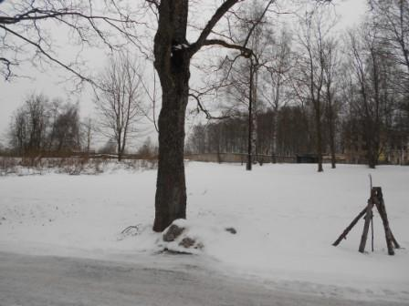
У меня есть ТПП на 21060, который вообще очень редко используется. Сегодня попытаюсь на нём поработать. Благо коллеги обещали послушать!
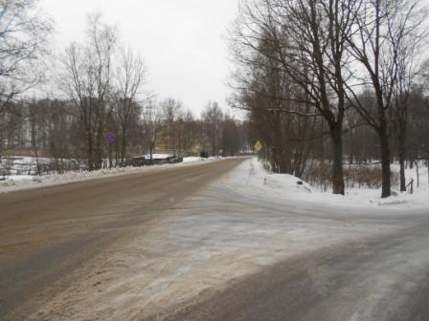 Чуть ниже нуля, очень комфортно. Пасмурно, конечно.
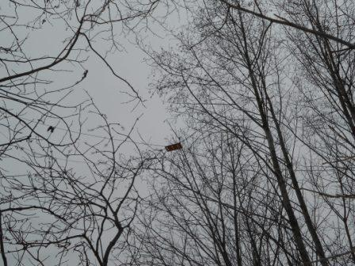
Диполь на 21 мГц. Никакие антенны с вертикальной поляризацией, среди деревьев, я применять не собираюсь! Только горизонтальные антенны.
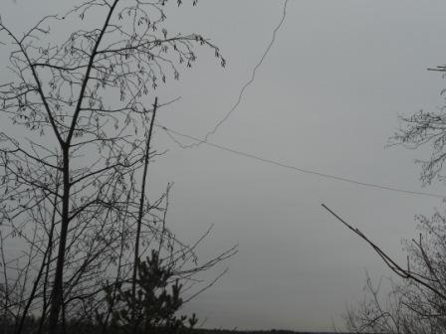
Дельта.
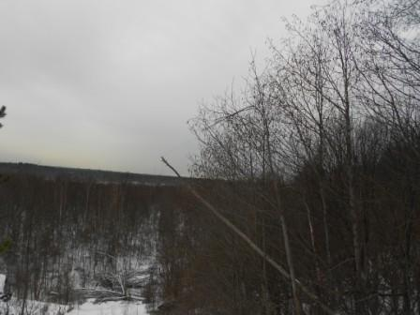
Вид с высотки. Обратите внимание на полу- поваленный шест. Это мне оборвали «доброжелатели» антенну на 7 мГц.
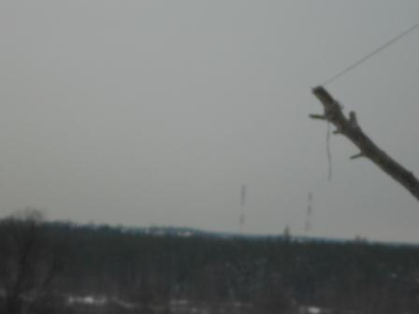
Теперь посмотрите- это господствующая высота, до горизонта нет ни одной возвышенности! Лучшего места для работы QRP/p найти трудно. Есть ещё место, даже немного лучше: высота 109.0, но туда сейчас не добраться, снега в складках местности по… в общем по- пояс.
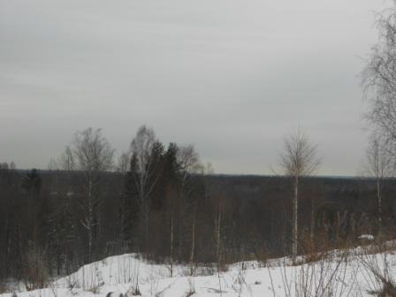
Вид с другой точки.
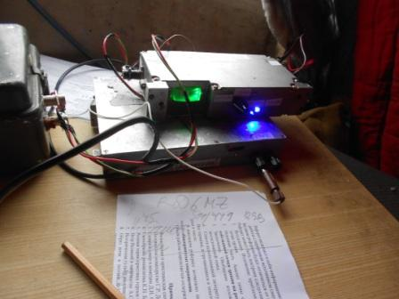 Как обещал, начал работать на 14060, заодно проверю недавно завершённую конструкцию в реальном эфире с трансивером на одну частоту, на 14060.
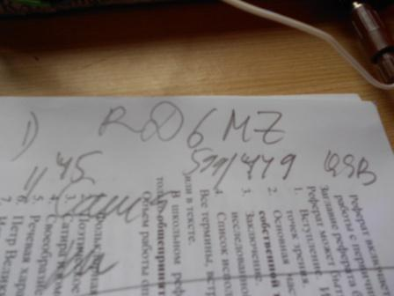
Не ожидал, что сразу же ответят… Раз обещал, начал передавать общий вызов. Моментально ответил Александр! А я и тетрадь не вытащил, предполагал, не понадобится…
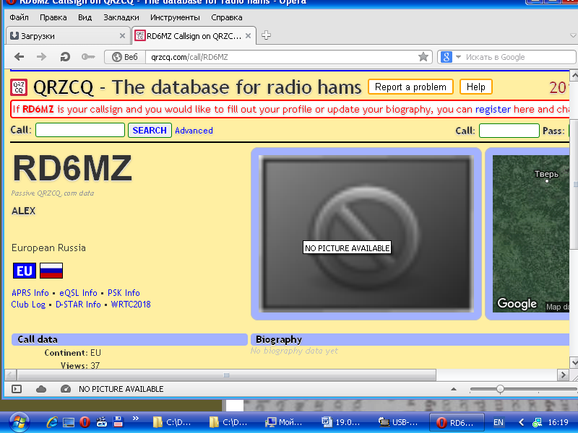

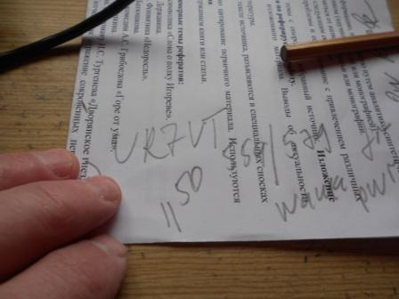 С Сергеем мы уже столько раз работали, что меня не удивило абсолютно, обрадовало, но не удивило!
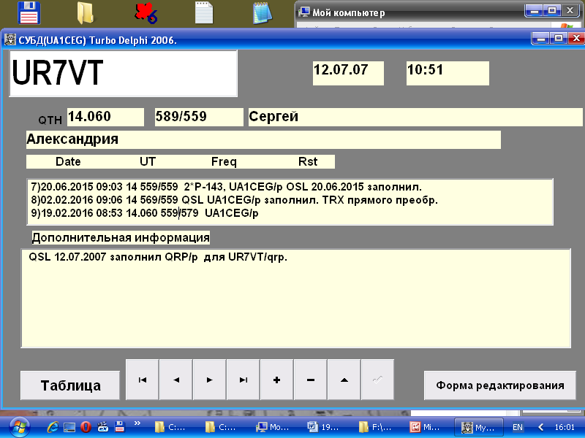

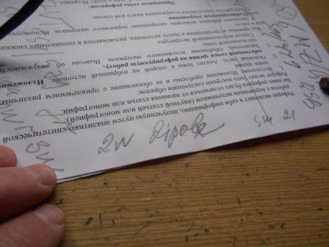
Квалификация Сергея никаких сомнений не вызывает.
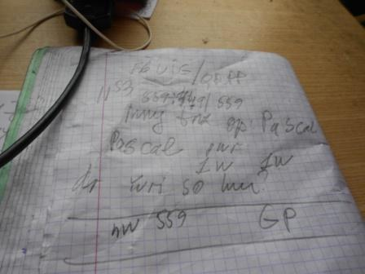
Только достал тетрадь, как слышу общий вызов: «F6UIG/QRPP», старый знакомый!
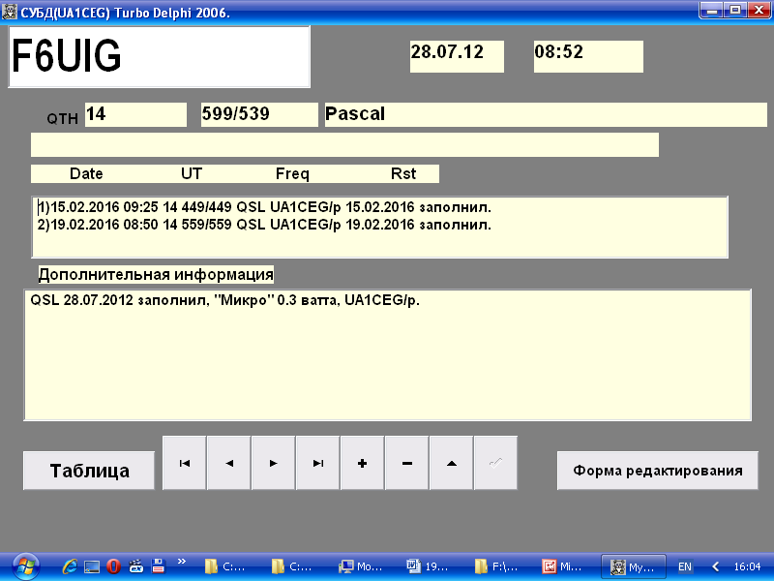
Когда- то я с ним связался на «Микро».

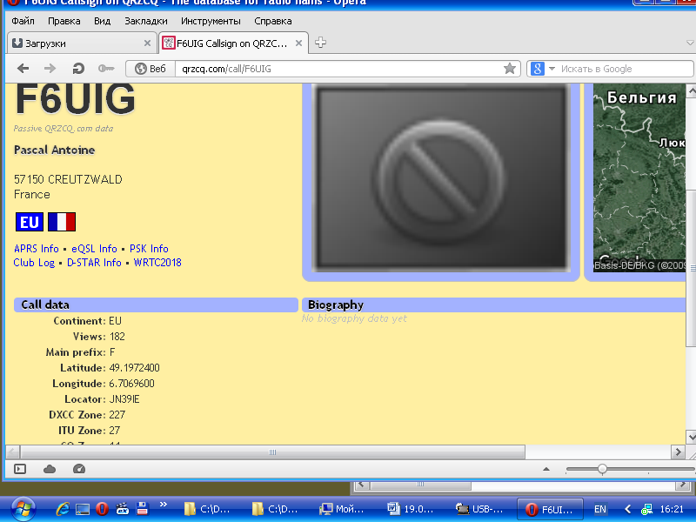
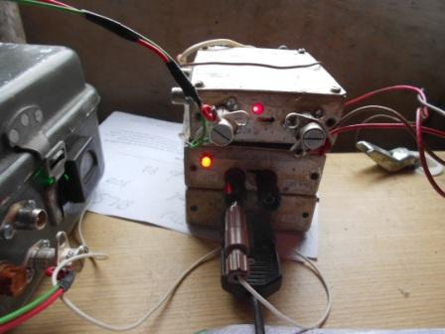Лихорадочно прощаюсь, время 12.00 МСК, а я обещал в 12 часов передавать на 21060 общий вызов! Опоздал почти на минуту. Конечно, это ничего не решает, но дело- принципа!
На 21060 никого, тишина…
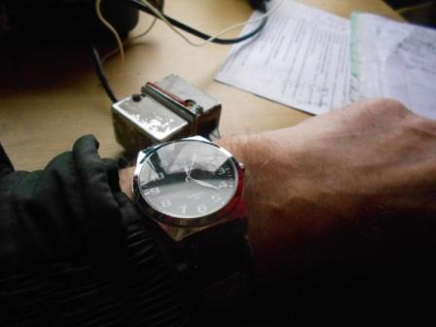20 минут добросовестно передаю общий вызов, никого…
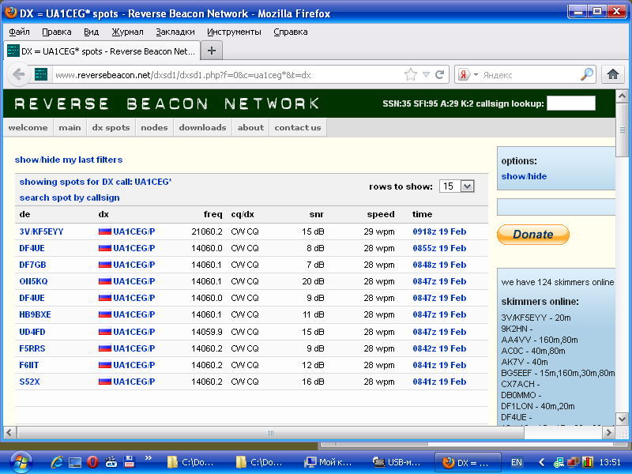
Один скиммер работу на 21060 зарегистрировал: 3V/KF5EYY.
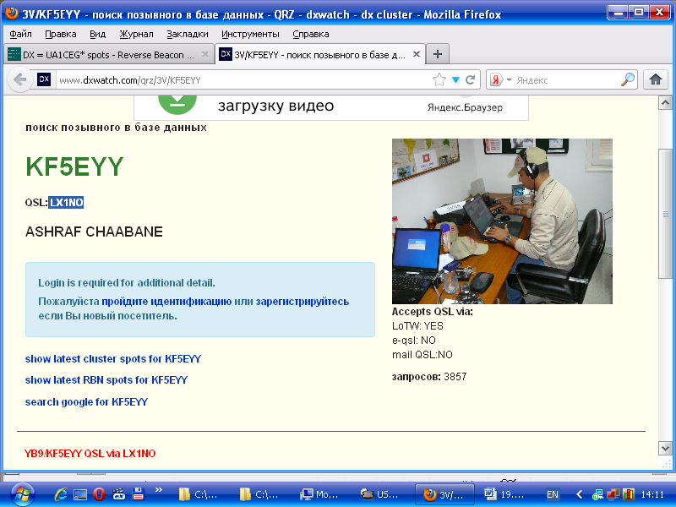

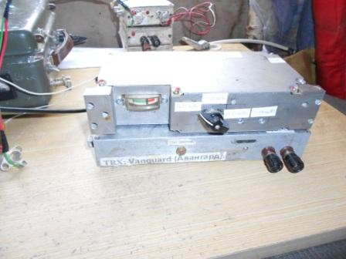
Проверил работу данного комплекта, всё нормально! Снизу трансивер, сверху PA 3 ватта, или, если страдать занудством 2.8 ватта. Вряд ли имеет смысл уточнять эти 0.2 ватта…
Прекрасно всё прошло.

Спасибо всем, кто услышал, и тем, кто пытался услышать!
До встречи в эфире!

73! UA1CEG Юрий Александров, д.Гарболово. Ленинградской области, Всеволожского района.

LO23, KP50FI.

Сайт: www.ua1ceg.ru

